空はあなたのもの：ゼニスの新作「パイロット」コレクションをWATCHES & WONDERS 2023で発表

大空に挑む夢。上に上がり、新しい視点を得る自由への追及。空はあなたのものであり、あなたの星をつかむように呼びかけています。航空界に対するゼニスの情熱は、19世紀後半にまで遡ります。ゼニスの創業者ジョルジュ・ファーブル＝ジャコは、人類が空を征服する時がついに来ようとしていることを信じ、地平線のはるか向こうに自由と無限の可能性を見出した勇敢な先駆者たちと共に、ゼニスもそこにいる必要があると考えていました。1888年、ゼニスはフランス語の「Pilote」を、また1904年には英語の「Pilot」を商標登録しました。その後の数年間で、ゼニスはパイロット用の特殊な時計やダッシュボードの計器類を製造する卓越したメーカーとなりました。ゼニスを採用した無数の人物の中でも最も注目すべきは、ルイ・ブレリオです。彼は1909年に初めて英仏海峡の横断を成功させ、歴史的偉業を成し遂げました。今日、ゼニスは、最新世代のパイロット コレクションによって、この比類なき伝統を守り続けています。

伝統とモダニズムのバランスを取りながら、長年にわたってさまざまな形をとってきたゼニス パイロット コレクションは、マニュファクチュールで最も長い歴史を持つラインであり、経験豊富な時計愛好家や熱心な航空ファンを魅了してやみません。新たなチャプターでは、夢を見る自由や、自分の限界と周囲の世界を継続的に超えていく空間を求めるという私たち一人ひとりの中にあるパイロット精神に応えます。

ゼロから再設計された新しいパイロット コレクションは、ヴィンテージの美しさから脱却し、過去と現在の航空界全体からインスピレーションを得ました。耐久性、視認性、直感的な操作性など、欠かせないすべての機能が取り入れられています。ゼニスが1世紀以上前に広く定義したコードに敬意を表して、記録されている初期の飛行士時計やダッシュボード計器のいくつかが備わり、ゼニスのスタイルや航空界への控えめな敬意と共に、今、より現代的な文脈で再解釈されています。

パイロット オートマティック
ゼニス パイロットウォッチの新世代モデルであるパイロット オートマティックは、コレクションの美的コードを振り返り、繊細なディテールが溢れる傑出したシルエットを実現しています。40mmのステンレススチール製またはブラックセラミック製ケースに収められたパイロット オートマティックは、全体的に新しいケースデザインが特徴的で、ラウンドケースの上には、固定されたフラットトップ ラウンド型ベゼルが採用されています。スチール製バージョンでは、表面に縦方向のサテンブラッシュド仕上げとポリッシュ仕上げの面取りが施されています。またブラックセラミック製バージョンでは、全体にマイクロブラスト仕上げが施され、さりげないマット仕上げになっています。パイロットウォッチの特徴である大型リューズは、よりモダンで角張ったフォルムとなっていますが、手袋をしたままでも行いやすい操作性はそのままです。

ブラックオパラインの文字盤には横方向の溝が施され、古い航空機の機体を構成する波型のメタルシートに似せています。1900年代初頭からゼニスのパイロットウォッチやダッシュボード計器の特徴であり続けるオーバーサイズの夜光アラビア数字が、よりモダンなフォントとなり、ホワイトのスーパールミノバが塗布されたメタルマーカーとして施されています。6時位置の日付窓には、夜光アワーマーカーが白いフラットな線としてあしらわれ、飛行機の人工水平器を思い起こせます。ここでは、装着者が時計の向きを瞬時に判断し、疑いを持つことなく時刻を読み取ることができます。文字盤には「Pilot」のサインが入っていますが、これはゼニスが、この文字を文字盤に施す権利を保持する最初で唯一のブランドであるためです。

サファイアクリスタルのケースバックから眺めることができるこのパイロット オートマティックには、高振動の自社製エル・プリメロ 3620を搭載。完全に巻き上げた状態で60時間のパワーリザーブを実現します。巻上げ機構のブラック オープンローターは、パイロットに地球の水平線に対する方位を知らせる典型的で必要不可欠な「人工水平器」ダッシュボード計器を思い起こさせます。

付属のストラップも、パイロット オートマティックの2つのバージョンそれぞれが持つ特性と完璧にマッチしています。ブラックセラミック製バージョンには、パイロットのために新たに開発されたフォールディングバックルを備えたブラックのさりげないコーデュラ・エフェクト ラバーストラップと、より実用的なカーキカラーのコーデュラ・エフェクト ラバーストラップが付属しています。スチール製のモデルには、同じブラックのコーデュラ・エフェクト ラバーストラップが付属していますが、セカンドストラップはブラウンのカーフスキン製。フライトジャケットやグローブ、ハットなど、ヴィンテージ パイロットによく見られる道具を連想させます。ストラップの交換は、ストラップの裏側に直接組み込まれたクイックリリース機構によって簡単に行うことができ、ストラップを固定しているバネ棒から工具を使わずに簡単に取り外すことができます。

パイロット ビッグデイト フライバック
ゼニスのパイロット コレクションは、クロノグラフのリファレンスなしには完成しません。この最新モデルでは、キャリバー、エル・プリメロ 3600に、パイロットのために考案された数々の新機能を搭載した新バージョンが開発され、さらに進化を遂げています。

パイロット ビッグデイト フライバックは、42.5mmケースの2つの異なるバージョンが用意されています。ステンレススチール製バージョンは、エル・プリメロ フライバック クロノグラフの中でも特に優れたモデル、その名も「レインボー フライバック」に倣っています。クロノグラフ分積算計は、交互に色を変えて仕上げられ、5分マークをより簡単に見分けることができます。中央のクロノグラフ秒針とクロノグラフ分針は、鮮やかなオレンジのトーンで仕上げられ、1997年に発表されたアイコニックなエル・プリメロ レインボーへの想いを込めています。ブラックセラミック製バージョンは、夜光のホワイトマーカーと針によってカラーを抑えた実用的な外観となり、波型のブラックオパライン文字盤と大胆なコントラストを成しています。

性能面では、新しい高振動自動巻クロノグラフキャリバー、エル・プリメロ 3652が、パイロットに最適な5Hzクロノグラフにビッグデイトとフライバック機能という2つの機能を統合しています。読みやすさに加えて、パイロット ビッグデイト フライバックのオーバーサイズの日付表示は、ビッグデイトの両輪を0.03秒以内に進めて安定させる、特許取得済みの次世代コンプライアンス機構を備えています。もともと厚い羊革の手袋をはめた飛行士のために考案されたフライバック機能は、ワンプッシュでクロノグラフ機能をゼロにリセットして再開できるため、パイロットの操作を簡素化し、停止せずに連続した時間を記録することが可能です。ケースバックからは、「人工水平器」ローターを搭載したエル・プリメロ クロノグラフ キャリバーを見ることができます。セラミック製パイロット ビッグデイト フライバックには、ブラックとカーキのコーデュラ・エフェクト ラバーが、またスチール製にはブラックのコーデュラ・エフェクト ラバーストラップとブラウンのレザーストラップが付属しています。すべてのストラップにはクイックリリース機構が搭載され、工具を使わずに簡単に交換することができます。

水平線のはるか彼方を目指した航空界の先駆者たちのスピリットを受け継いだ新しいパイロット コレクションは、どんなに高く遠い夢であっても、それを追いかけるよう呼びかけています。空はあなたのものです。今こそ、最も高い、あなたの星をつかむ時ではないでしょうか。

ゼニス：最も高い、あなたの星をつかむために

ゼニスの存在意義。それは人々を勇気づけ、あらゆる困難に立ち向かって、自らの夢を叶える原動力となることです。1865年の創立以来、ゼニスはスイス初となる垂直統合型のウォッチマニュファクチュールとなり、その作品は歴史的な英仏海峡の横断を成功させたルイ・ブレリオから始まり、成層圏からのフリーフォールという記録的偉業を成し遂げたフェリックス・バウムガートナーに至るまで、大志を抱いて、不可能を可能とするために困難に挑み続けた偉人たちからの支持を得ています。ゼニスはまた、先見性と先駆性を備えた女性たちにもスポットライトを当て、こうした女性たちの功績を称えるとともに、女性たちが自分の経験を共有し、他の人たちにも夢を叶えてもらうよう刺激を与えるプラットフォーム「DREAMHERS」を作り出しました。

イノベーションの星を掲げるゼニスは、同社のすべてのウォッチに、自社開発製造のムーブメントを搭載しています。1969年に世界初の自動巻クロノグラフキャリバー「エル・プリメロ」を発表して以来、ゼニスは高振動の精度を追求し続けており、最新の「クロノマスター」コレクションでは1/10秒の精度、「デファイ」コレクションでは1/100秒の精度で、計測することが可能となりました。技術革新は責任であると考えるゼニスは、ゼニス HORIZ-ON イニシアチブによってブランドのインクルージョン＆ダイバーシティ、サステナビリティ、従業員のウェルビーイングに対する取り組みを行っています。1865年の創業以来、スイスの時計製造の未来をリードするゼニスは、新たな高みを目指して、悠久の時そのものに挑戦する人々とともに歩んで行きます。今こそ、最も高い、あなたの星をつかむ時ではないでしょうか。

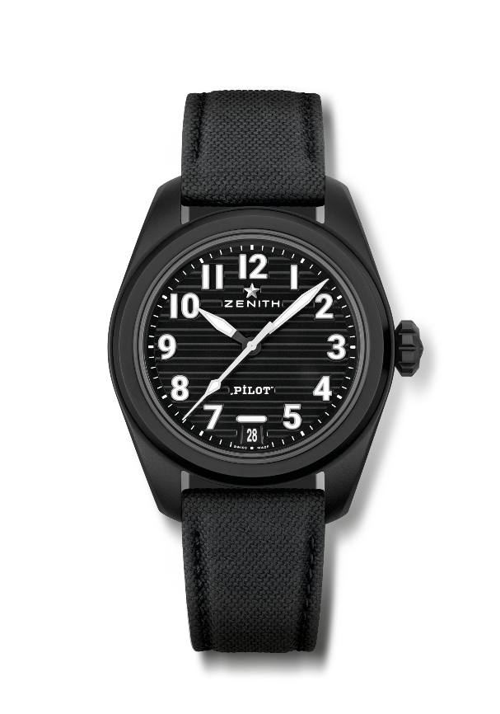
パイロット オートマティック
リファレンス：49.4000.3620/21.I001

特長：エル・プリメロ3針ウォッチ。高振動ムーブメント（5Hz）。完全に交換可能なストラップシステム。
ムーブメント：エル・プリメロ 3620 、自動巻
振動数：毎時 36,000 振動（5 Hz）
パワーリザーブ：約60時間
機能：中央に時針と分針。センターセコンド。6 時位置に日付表示。
仕上げ： 「パイロット人工水平器」特別ブラックローター
税込価格：
素材：ブラックマイクロブラスト仕上げセラミック
防水機能：10気圧
ケース：40mm
文字盤：横方向の溝が施されたブラック
アワーマーカー：スーパールミノーバSLN C1を塗布した植字によるアラビア数字
針：SLN C1を塗布したブラック＆ホワイト
ブレスレット＆バックル：2本のストラップが付属（ブラックのコーデュラ・エフェクト ラバーストラップ、カーキのコーデュラ・エフェクト ストラップ）。スチール製、ブラックPVDコーティング、トリプルフォールディングバックル。

パイロット ビッグデイト フライバック
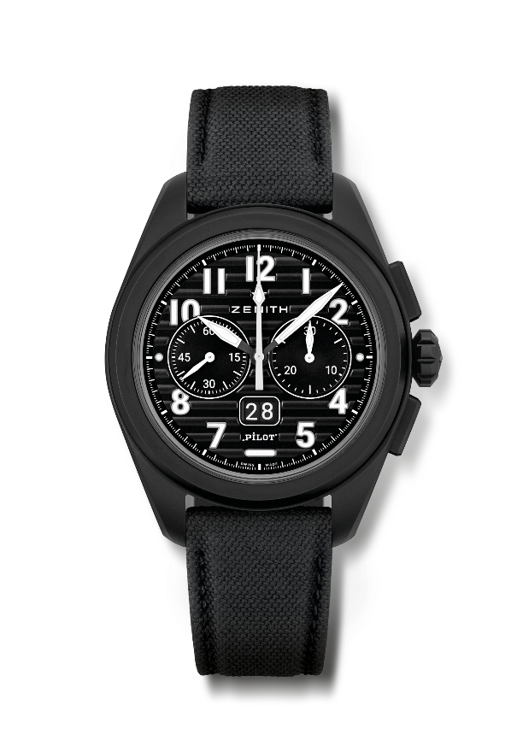
リファレンス：49.4000.3652/21.I001

特長：フライバック機能を備えた自動巻コラムホイール エル・プリメロ クロノグラフ。6時位置に特許取得済みのビッグデイト。ビッグデイトの瞬間ジャンプは0.007秒（ディスクのジャンプと安定性は0.02秒）。完全に交換可能なストラップシステム
ムーブメント：エル・プリメロ 3652 、自動巻
振動数：毎時 36,000 振動（5 Hz）
パワーリザーブ：約60時間
機能：中央に時針と分針。9時位置にスモールセコンド
6 時位置に瞬時に読み取れるビッグデイト。フライバック クロノグラフ。3時位置に30分カウンター
仕上げ： 「パイロット人工水平器」特別ブラックローター
税込価格：
素材：ブラックマイクロブラスト仕上げセラミック
防水機能：10気圧
ケース：42.5mm
文字盤：横方向の溝が施されたブラック
アワーマーカー：スーパールミノーバSLN C1を塗布した植字によるアラビア数字
針：SLN C1を塗布したブラック＆ホワイト
ブレスレット＆バックル：2本のストラップが付属（ブラックのコーデュラ・エフェクト ラバーストラップ、カーキのコーデュラ・エフェクト ストラップ）。スチール製、ブラックPVDコーティング、トリプルフォールディングバックル。

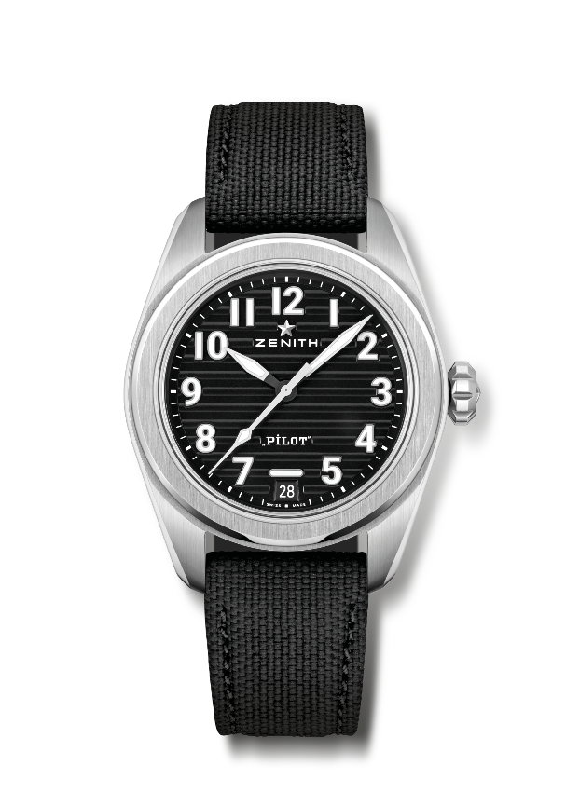
パイロット オートマティック
リファレンス：03.4000.3620/21.I001

特長：エル・プリメロ3針ウォッチ。高振動ムーブメント（5Hz）。完全に交換可能なストラップシステム。
ムーブメント：エル・プリメロ 3620 、自動巻
振動数：毎時 36,000 振動（5 Hz）
パワーリザーブ：約60時間
機能：中央に時針と分針。センターセコンド。6 時位置に日付表示。
仕上げ： 「パイロット人工水平器」特別ブラックローター
税込価格：
素材：ステンレススチール
防水機能：10気圧
ケース：40mm
文字盤：横方向の溝が施されたブラック
アワーマーカー：スーパールミノーバSLN C1を塗布した植字によるアラビア数字
針：SLN C1を塗布したブラック＆ホワイト
ブレスレット＆バックル：2本のストラップが付属（ブラックのコーデュラ・エフェクト ラバーストラップ、ブラウンのカーフレザー ストラップ）。スチール製トリプルフォールディングバックル。

パイロット ビッグデイト フライバック
リファレンス：03.4000.3652/21.I001
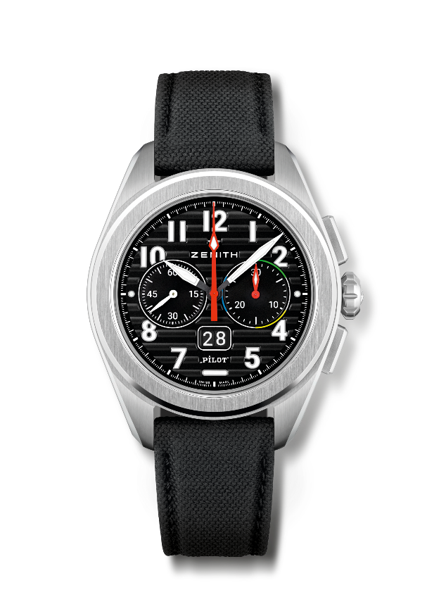
特長：1997年に発表された初代エル・プリメロ フライバック ムーブメントとモデルへのトリビュート：フライバック機能を備えたレインボー オートマティック エル・プリメロ コラムホイール式クロノグラフ。6時位置に特許取得済みのビッグデイト。ビッグデイトの瞬間ジャンプは0.007秒（ディスクのジャンプと安定性は0.02秒）。完全に交換可能なストラップシステム。
ムーブメント：エル・プリメロ 3652 、自動巻
振動数：毎時 36,000 振動（5 Hz）
パワーリザーブ：約60時間
機能：中央に時針と分針。9時位置にスモールセコンド
6 時位置に瞬時に読み取れるビッグデイト。フライバック クロノグラフ。3時位置に30分カウンター
仕上げ： 「パイロット人工水平器」特別ブラックローター
税込価格：
素材：ステンレススチール
防水機能：10気圧
ケース：42.5mm
文字盤：横方向の溝が施されたブラック
アワーマーカー：スーパールミノーバSLN C1を塗布した植字によるアラビア数字
針：SLN C1を塗布したブラック＆ホワイト
ブレスレット＆バックル：2本のストラップが付属（ブラックのコーデュラ・エフェクト ラバーストラップ、ブラウンのカーフレザー ストラップ）。 スチール製トリプルフォールディングバックル。

